ANTAL TALLÉR

Tallérunk megalkotását több gondolat ötvözése inspirálta.
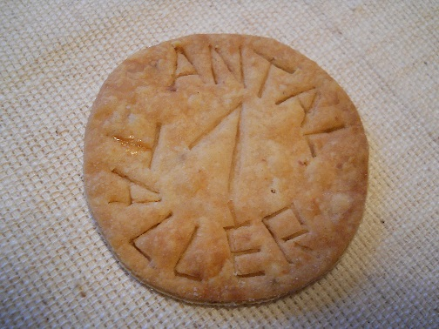
A sós sütemény, amely borkorcsolyaként vagy sörkorcsolyaként is megállja a helyét, rendkívül egyszerűen és viszonylag gyorsan elkészíthető. Mi kicsit sokat pepecseltünk vele, mert az „Antal tallér” feliratot egy jégkrémes pálcika segítségével írtuk bele. Ha valamilyen mintaformát állítanánk elő hozzá, valószínűleg a felirat készítése is lerövidíthető lenne.
A sütemény megjelenését egyedivé és különlegessé a felirat teszi, de ez nem kötelező elem, mert a sütemény felirat nélkül is nagyon finom.
Hozzávalói szinte minden egykori gödöllői portán is rendelkezésre álltak. A mi változatunk füstölt kecskesajttal készült, amely markánssá, erőssé teszi a sütemény ízét, de akár füstölt vagy sima tehénsajttal is elkészíthető és így is igen ízletes.
A sütemény elnevezése Gödöllő egykori gazdag főurára, I. Grassalkovich Antalra utal. Az aranysárga „tallérocska” mintha a főúr kincsesládájából gurult volna asztalunkra, csakhogy ez nem pénztárcánkat hizlalja, hanem ízlelőbimbóinkat örvendezteti meg.
Bizton állíthatjuk, hogy a gyermekeknek is nagy örömet okozhatunk vele, mert 10 éves kisfiunk is elégedetten nyilatkozott róla, miszerint „sokkal-sokkal jobb, mint a bolti chips”.
Összefoglalva: süteményünk elkészítése gyors, nagyon finom és ízében, megjelenésében is „gödöllői”.
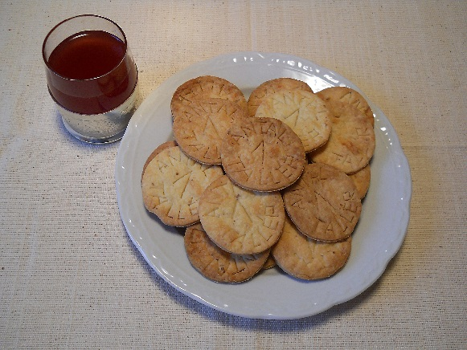
A RECEPT:
Hozzávalók:
- 10 dkg vaj
- 20 dkg finomliszt
- 15 dkg füstölt, reszelt kecskesajt
- 1 kávéskanál só
- néhány evőkanál tejszín

Elkészítés:
A lisztet és a vajat egy tálban finomra összemorzsoljuk. Hozzáadjuk a reszelt sajtot és a sót, valamint annyi tejszínt, hogy kemény, de jól nyújtható tésztát kapjunk. Jól meggyúrjuk. Pihentetni nem kell. A tésztagolyót nyújtódeszkán körülbelül 1,5-2 milliméteres vastagságú lappá nyújtjuk.
Most következik a pogácsa-szaggatóval történő kiszúrás, valamint a bevezetőben említett feliratozás, de ez nem kötelező. A felirat ugyanis a süti ízén semmit sem változtat, de csinosabbá teszi. Mi 5 centiméteres kiszúrót alkalmaztunk. Az elkészült tésztakorongokat sütőpapírral bélelt tepsibe sorakoztatjuk
A sütési hőmérséklet 175 fok, a sütési idő minimum 20 perc. Érdemes félidőben a sütőbe betekinteni, ugyanis tapasztalat, hogy a sütők hátsó régióiban hamarabb pirulnak a sütik. Ilyenkor fordítsuk meg a tepsit. Ha valamelyik korong felpúposodik, akkor a dudort fogpiszkálóval kiszúrhatjuk, és egy lapos eszközzel pl. egy tortalapáttal lelapíthatjuk.
Ha már szép arany-barnák a sütijeink, akkor vegyük ki őket a sütőből, és hagyjuk kicsit hűlni őket, mielőtt az illatfelhőtől megrészegülve nekiesnénk…

Jó étvágyat!
